# Springboot-MockMvc

详情链接：http://jinnianshilongnian.iteye.com/blog/2004660

具体代码见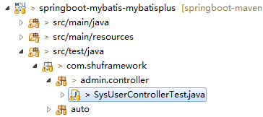

## 配置启动支持和创建MockMvc 对象

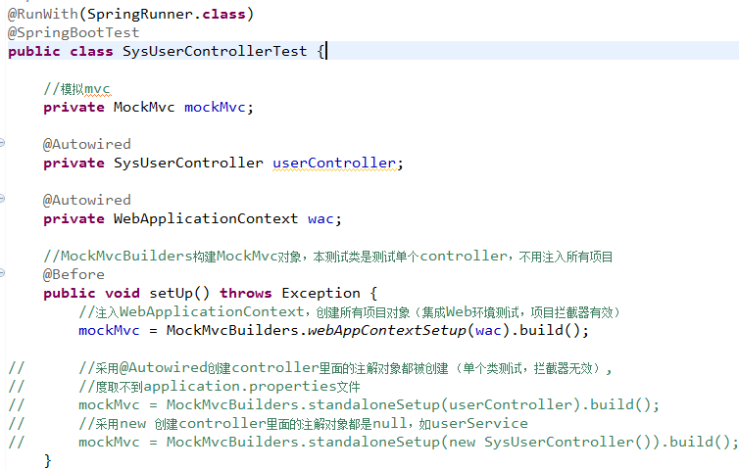

## 模拟get请求

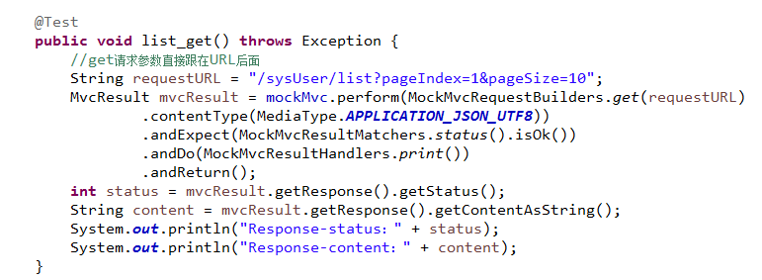

参数是直接跟在URL后面，如果传json参数则需要加密和解密，所以不推荐json参数用get请求，推荐改为post请求。

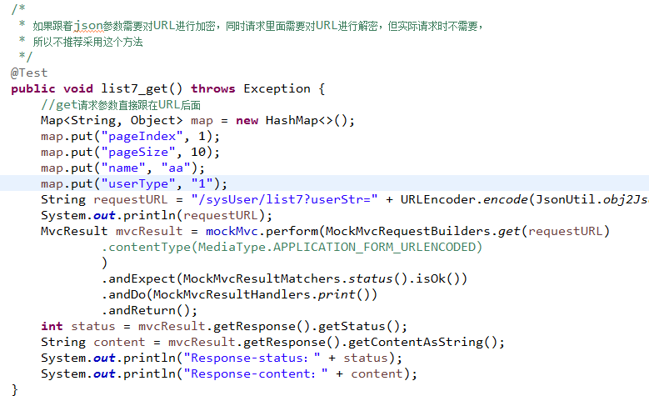

## 模拟Post请求

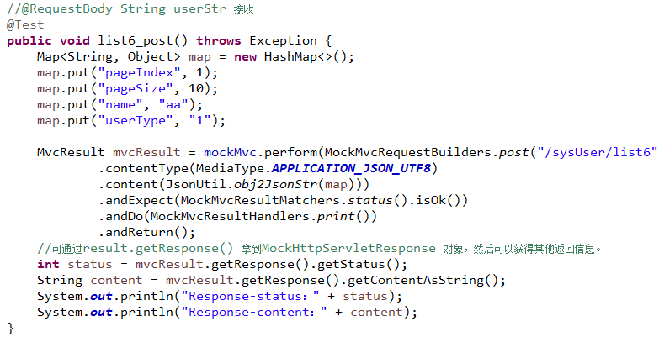

参数通过content() 方法来传递，注意contentType()的类型值与接口要求的类型匹配。

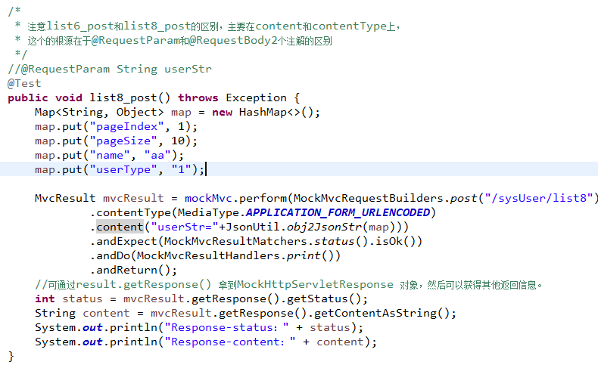

# Springmvc-MockMvc

具体代码见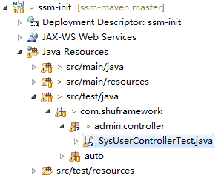

与1.1类似只是类上的注解不同

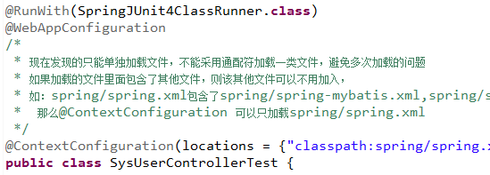

1.2 与1.3的例子都是一样的

# 总结

springmvc-MockMvc 与Springboot-MockMvc 测试用例的区别在于资源加载的方式不同，springboot进行了更进一步的封装。